


计算机组成原理
实验报告

专业班级： 计算机2101
学 号： 2006410127
姓 名： 袁雄杰

计算机科学与工程学院
年 月 日

实验一 运算器实验

一、实验目的
1、掌握利用lpm_rom在FPGA中实现ROM的方法
2、掌握ROM的工作特性

二、实验内容
1、ROM初始化数据定制，即用文本编辑器编辑hex文件配置ROM
2、lpm_ROM的参数设置
3、利用仿真波形图验证ROM的功能。

三、实验设计电路图
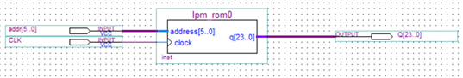

四、实验步骤
1、在QUARTUS II 环境下，建立工程，工程名和实体名为ROM。
2、定制ROM初始化数据文件。在File菜单中选择New，在New窗口中选择Other files页，再选择Hexadecimal (Intel-Format) File项，如图2-1-2所示。设置ROM数据数Number为64，数据宽Word size为24，如图2-1-3所示。生成数据表格，右键点击表格地址栏可出现菜单，用来设置表格数据的显示形式，如二进制形式。在表格内输入若干数据，作为ROM的初始化数据。保存文件为..\romdata.hex。
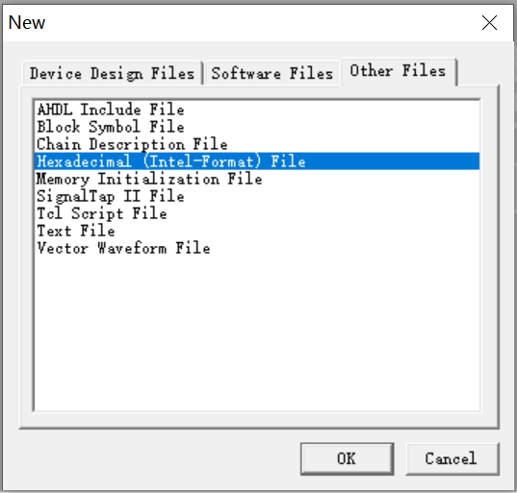
如图2-1-2
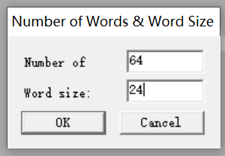
如图2-1-3
3、用框图编辑器设计输入。新建框图文件，主菜单file→New …，弹出对话框，选择Block Diagram/Schematic File文件类型，文件名保存为ROM。选择主菜单Edit→Insert symbol…或者点击工具栏上的按钮，进入元件库，在Name中输入lpm_rom后，点击OK。设置地址总线宽度address[]和数据总线宽度q[]，如图2-1-4所示。输出端口不寄存，如图2-1-5所示，将”q” output port前面复选框的“√”去掉。指定ROM数据初始化文件romdata.hex。如图2-1-6所示。完成后生成ROM元件。
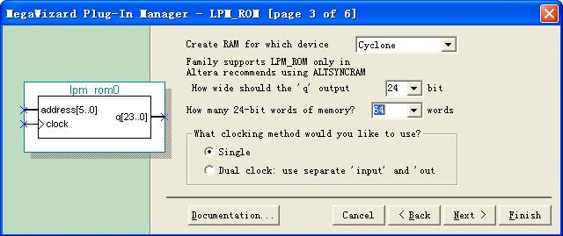
图2-1-4 lpm_rom_dq配置1
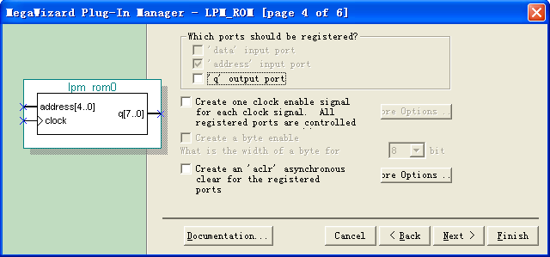
图2-1-5 lpm_rom的配置2
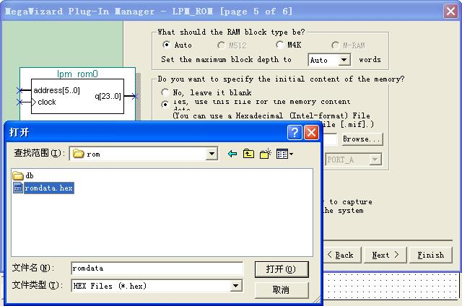
图2-1-6 lpm_rom_dq的配置3
4、添加输入、输出引脚。如图2-1-7所示。
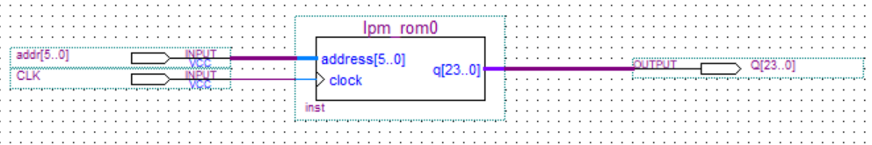
图2-1-7 lpm_rom_dq结构
5、打开波形编辑器，新建Vector Waveform File文件，进行仿真测试。仿真波形文件的生成过程参考实验一，这里不再重述。提供一个示例波形图及仿真运行结果，如图2-1-8和2-1-9所示，仅供参考。
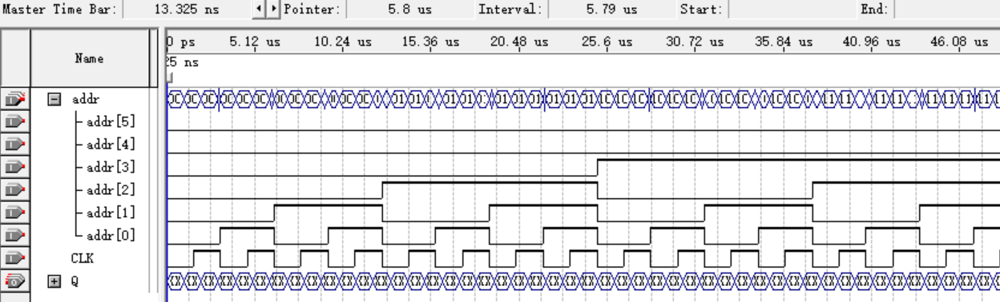
图2-1-8

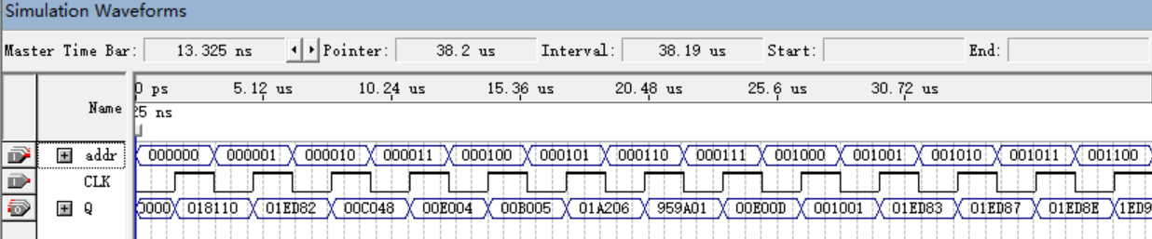

五、实验结果与分析
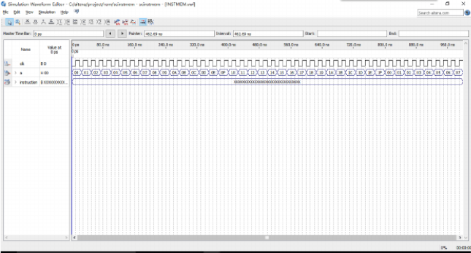

六、实验心得体会
因为没学过模电，开始拿到这道题是比较不知从何下手的状态，对ROM印象最深的就是存储矩阵，但感觉怎么看都不像是存储矩阵，于是上网查找资料，了解到DCD-HEX数码管的工作原理以及BCD码的相关概念后思路也并不是很清晰，于是先把电路图仿真出来，然后根据不同的输入值再进一步分析，仿真过后，通过一步步调整AB输入端的值，观察数码管的显示变化，推敲出三个与门的输出端和二极管之间的联系，根据自己学号后四位修改二极管的位置，实验顺利解决。通过这个实验，自己对DCD-HEX数码管有了更清晰的认识，对ROM的工作原理，以及ROM的存储矩阵都有了更深刻的了解。

